Класс: 3
Предмет: Математика
Тема: Деление суммы на число.
Ход урока.
- Устный счет.
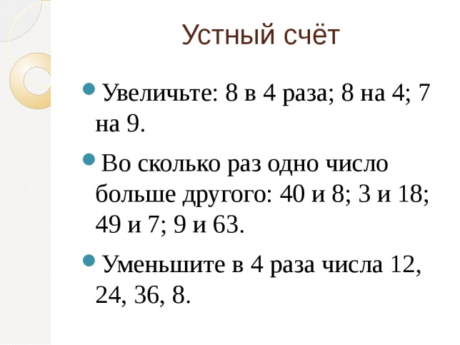
- Работа по теме урока.
- Ознакомиться с текстом учебника с. 27, выучить правило на желтом фоне.
Для закрепления нового знания пройдите по ссылке, изучите материал на примере решения задачи:
https://www.youtube.com/watch?time_continue=44&v=yIUQ945sow0&feature=emb_logo
Делить сумму на число просто:
- Вычислить значение суммы и разделить полученный результат на число:
(10+5):5 = 15:5=3
- Разделить каждое слагаемое суммы на число и найти сумму полученных частных:
(10+5):5 = 10:5 + 5:5 = 2+1=3
Результаты одинаковые.
- Учебник с. 28 №2, 4 (в тетрадь)

Краткая запись:

 | Количество кроликов в 1 клетке | Количество клеток | Общее количество кроликов
Белые кролики | ОДИНАКОВОЕ  4 кр. | ? | 12
Серые кролики |  | ? | 28

1 способ: Записываем выражением: (… +…) : ..=
2 способ: 1). …: … = 2) … : … = 3) … + … =

- Домашнее задание: РТ с. 22 № 1.

